Biểu diễn số nguyên không dấu
-Dải giá trị biểu diễn [0; 2^n-1]
-Phạm vi biểu diễn ứng với n = 8 bit [0;255]
156 = 128 + 16 +8 + 4 = 10011100
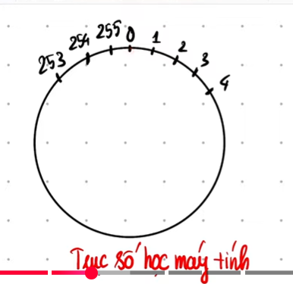

Vd1:
45 = 32 + 8 + 4+1 = 101101
54 = 32 +16 +4 +2 = 110110
Cộng trừ số nguyên không dấu
- Phép cộng hệ nhị phân
1 + 0 = 0 + 1 =1
0+0 = 0
1+1=10
- Phép trừ hệ nhị phân
1 – 1 = 0
0 – 0 = 0
1 – 0 = 1
0 – 1 = 1(Vay 1)
Vd:
45 + 54 = 99
101101
+
110110
=1100011(10+1=11) = 2^6 +2 ^5 +2^1 +2^0 = 99
Vd: 235 + 125 = 360
235 = 128 +64 +32 + 8+2+1= 11101011
125 = 64 + 32 + 16 + 8 + 4 + 1 = 1111101
11101011
+ 01111101
=101101000 = 2^8+2^6+2^5+2^3=360 tràn số
Cách làm nhanh: 235+125 =360>255
235+20+105 = 255+105 = 255 +1 +104 = 0+104( dùng trục số)

